Inbjudan till presskonferens

Solvalla och fm reklam bjuder in till presskonferens lördagen den 16 februari klockan 11:30 i Solvallas presscenter. (Pressläktaren)
Ett unikt event för svensk och internationellt travsport kommer att presenteras.

För ytterligare information och frågor, kontakta:

Tore Fyrand Mats Heed
tore.fyrand@solvalla.travsport.se heed@fmreklam.se
08-635 90 25 070-483 72 85
Sportchef, Stockholms Travsällskap Vd, fm reklam

Varmt välkomna!

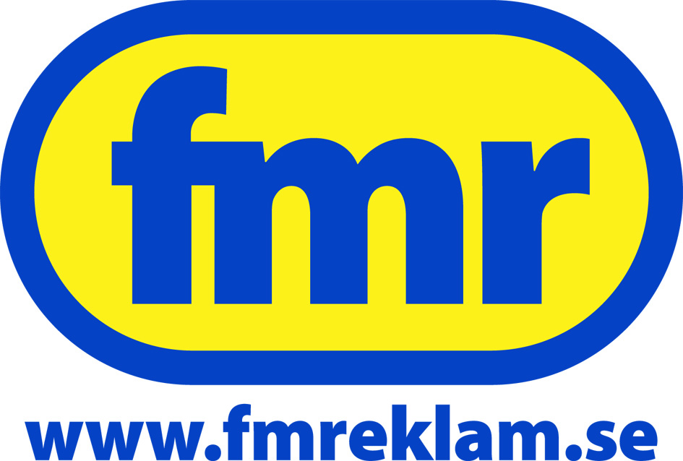

fm reklam är ett nischföretag som under 25 år ansvarat för försäljning och projektledning av travsportens större dagar som bland annat elitloppet och Olympiatravet. fm reklam ansvarar även för försäljning av arenareklam på landets travbanor.

